**通州区青少年活动中心报名缴费操作指南**

**方 式**

**手机支付宝，扣款成功后即报名缴费成功，无需进行其他操作。**

**流 程**

**第一步：**在支付宝里搜索“北京市通州区青少年活动中心”生活号，点击“关注生活号”或 扫描以下二维码。

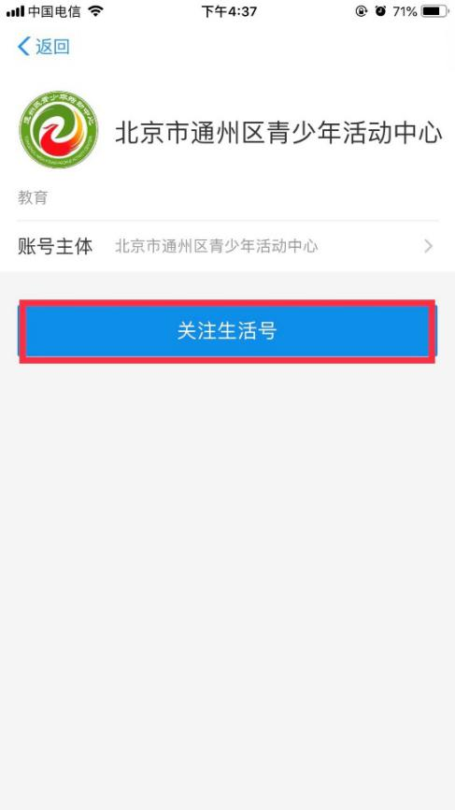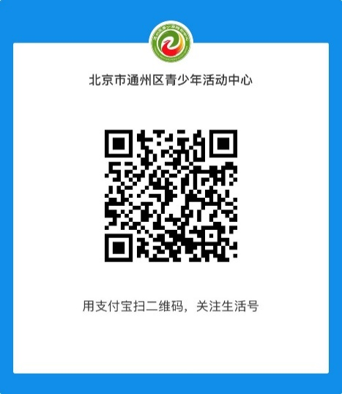

**第二步：**点击“智慧校园”中“在线缴费”，点击“注册”并输入相应信息。使用账号+密码登录。【系统已有账号学员，账号+密码直接登录】

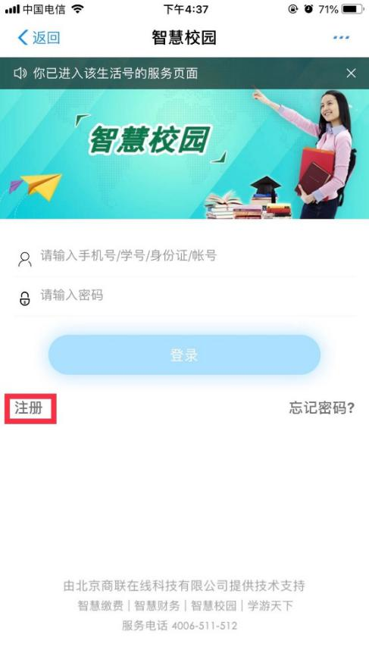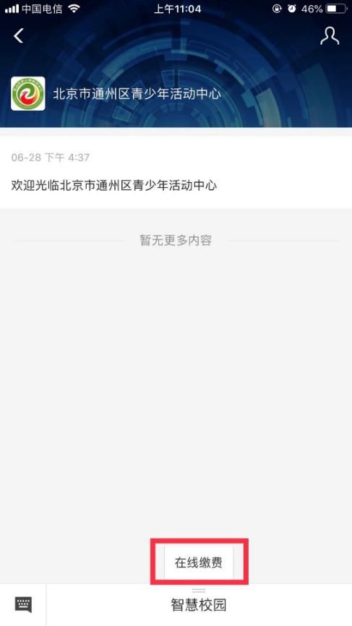

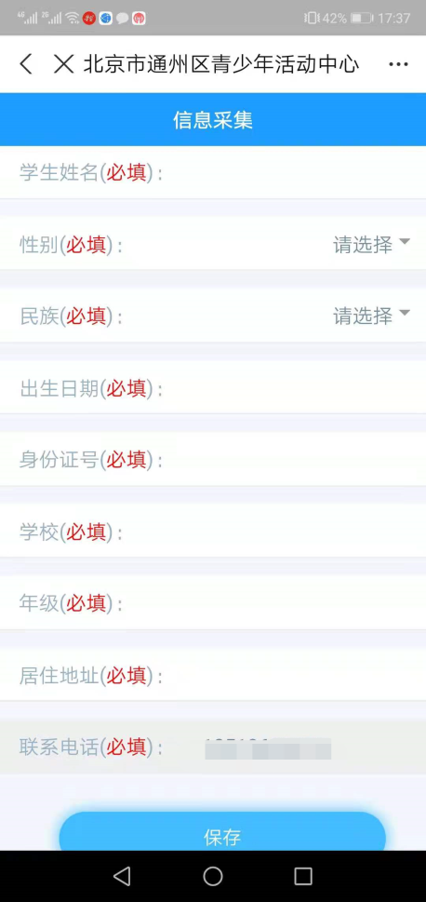

**第三步：**登录成功后，点击“选课培训”进去选课报名。

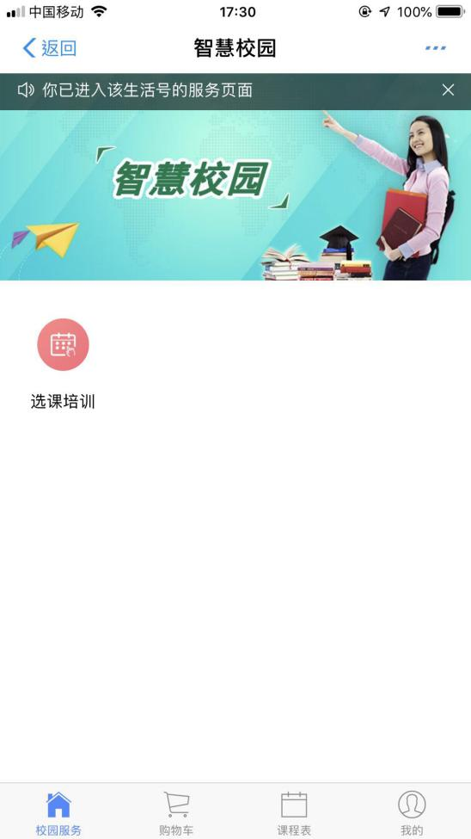

**第四步：**点击进入后，选择需要报名的课程，往下拉仔细查看课程信息，点击“立即选课”（需要确认个人信息）。

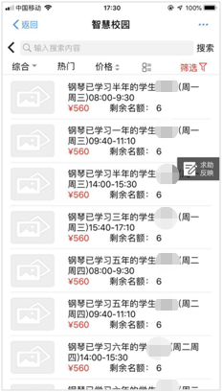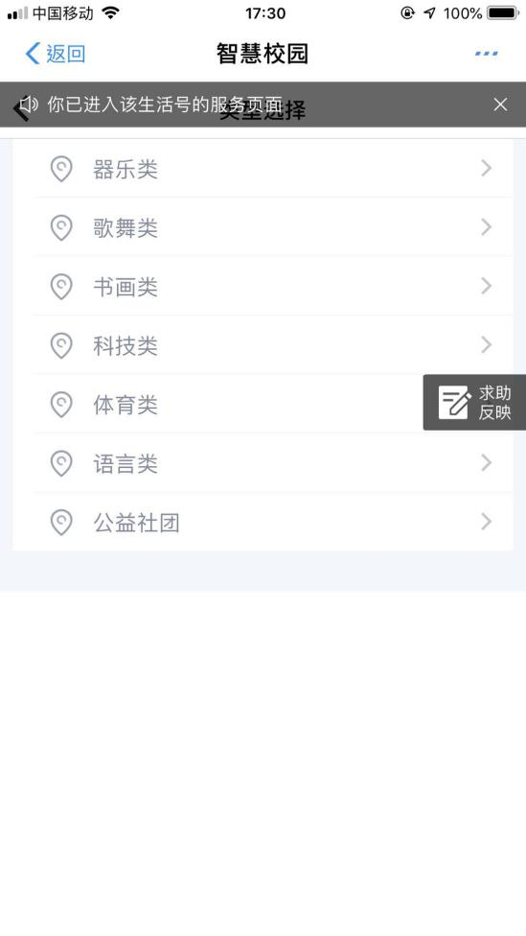

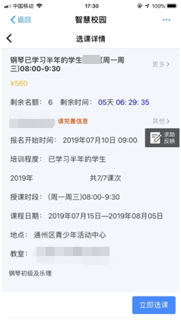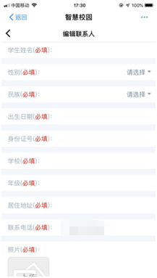



**注：点击“立即选课”后，若提示“待商户审核”，则需要老师后台审核通过（请家长关注状态），审核通过后在“我的”—>“待付款”1小时内完成支付（无需再次进入报名重新选一次课），否则订单失效，名额取消。**

**第五步：**确认订单后，点击“提交”，选择支付宝支付，点击“下一步”，输入支付密码，完成支付。

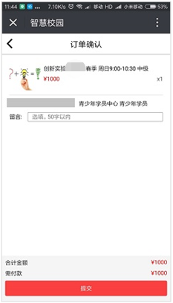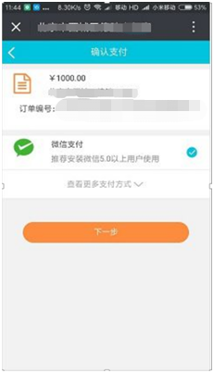

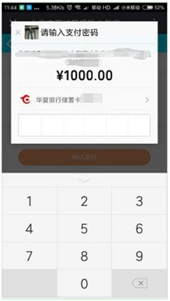

**第六步：**在“我的”—>“我的订单”—>“查看更多订单”可看到已报名课程。

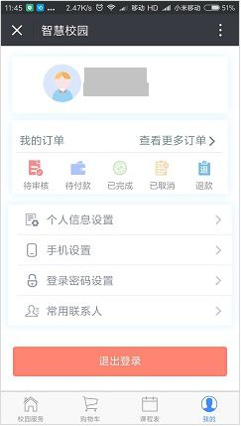

--END--